# Elektrische Spannung messen

1.  Beschrifte das Messgerät.

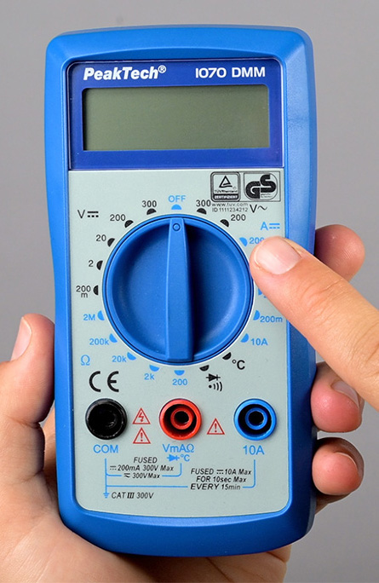

Messbereiche für Spannung

Drehschalter

COM-Buchse

Messbereiche für Stromstärke

10-Ampere-Buchse

Volt-Buchse

x

1.  Die elektrische Spannung soll an einem Netzgerät gemessen werden. Was musst du beachten, wenn du dazu ein Vielfachmessgerät benutzt? Streiche die falschen Aussagenteile mit Lineal und Bleistift durch.

|  |
| --- |
| Messgeräte für die Spannung müssen *parallel / in Reihe* zum Bauelement geschaltet werden. |
| Baue den Stromkreis *gleich mit / zuerst ohne* Messgerät auf. |
| Stelle den Drehschalter auf *A / V* und den *kleinsten / größten* Messbereich ein. |
| Stecke das rote Kabel *(Plus/Minus)* in die *Volt-Buchse /10-Ampere-Buchse / schwarze COM*-Buchse. |
| Verbinde das rote Kabel mit dem *Pluspol/Minuspol* des Netzgeräts und das schwarze Kabel von der COM- Buchse des Messgeräts ­mit dem *Pluspol/Minuspol* des Netzgeräts. |
| Passe vor dem Ablesen den *Messwert/Messbereich* an den *Messwert/Messbereich* an. Schalte das Netzgerät vor der Anpassung stets *ein/aus*. |

1.  Ergänze passend zum Schaltplan die fehlenden Spannungswerte in der Tabelle.

Ein Bild, das Diagramm, Reihe, technische Zeichnung, Plan enthält.

|  |  |  |  |  |
| --- | --- | --- | --- | --- |
|  | *U*1 | *U*2 | *U*3 | *U*4 |
| A | 6 V |  | 2 V |  |
| B |  | 230 V |  | 210 V |
| C |  | 24 V | 8 V |  |